


长株潭信息系统项目
需求规格说明书

湖南省长株潭烟草物流有限责任公司
湖南中特信息技术有限公司
二零一柒年贰月

第一章 引言 5
1.1 编写目的 5
1.2 项目背景 5
1.3 运行环境 6
1.3.1 客户端推荐配置 6
1.3.2 服务器端推荐配置 6
1.4 名词定义 7
1.5 参考资料 8
第二章 需求描述 9
2.1 系统目标 9
2.2 功能模块 10
第三章 需求分析 14
3.1 部署架构 14
3.2 系统开发 14
3.3 网络结构 14
第四章 成本和财务管理 16
4.1 资源管理 21
4.2 人员管理 21
4.2.1 物流人员 21
4.2.2 工业客户 22
4.2.3 零售客户 22
4.3 物资管理 22
4.3.1 设备供应商 22
4.4 车辆管理 23
4.5 设施管理 23
4.6 设备管理 24
4.7 服务管理 25
4.8 星级制服务 25
4.9 工业司机服务 26
4.10 客户咨询投诉 28
4.11 订单管理 28
4.12 手机平台 29
4.13 四位一体机 29
4.14 分拣机组长 30
4.15 卸货组长 30
4.16 安全管理员 30
4.17 高层 30
4.18 仓储系统 31
4.19 入库 31
4.20 出库 31
4.21 每日盘点 31
4.22 报表 32
4.23 配送管理 32
4.24 安全管理 32
4.25 绩效管理 33
4.26 分拣管理 33
4.27 OA管理 34
4.28 电子商务平台 35
4.29 工商协同信息共享平台 35
4.30 园区智能系统 35
4.31 烟草行业应用系统 37
4.31.1 烟草行业应用系统接口 37
4.31.2 作业系统接口 38
4.31.3 弱电系统接口 38
4.32 智能出入库管理系统 39
4.33 数采系统 41
4.34 统一工作界面 41
4.35 监控调度 41
4.36 数据分析展示 42
4.37 综合报表 44
4.38 信息发布 45
第五章 待确认需求 46

引言

编写目的
编写本需求规格说明书的目的是为了使用户和软件开发者双方对项目的需求有一个共同约定和理解，使之成为软件设计、编码、测试和系统实施工作的基础，是指导整个项目后期推进的基础性文档。

项目背景
长株潭物流配送中心，实现其覆盖范围内配送的卷烟一库制仓储、分拣、送货，距离较远和交通不便的地区实行二级配送，二级配送的中转站只负责货物移交，不设库存和分拣，干线运输和支线运输对接。长株潭物流配送中心配送范围为长沙、株洲、湘潭等市，设计年配送卷烟能力80万箱。中心除卷烟、烟叶物流业务外，还将积极拓展非烟物流业务，远期非烟物流业务规模将超过烟草业务。长株潭物流配送中心建设工程包括：土建工程、工艺设备和信息系统等多方面内容，是一个工程大、周期长和多方协同的复杂工程。该工程的业主单位是中国烟草总公司下的湖南烟草公司和长沙、株洲、湘潭三市的地市烟草公司，目前该工程由长沙市烟草公司具体负责实施。信息系统建设方面，长株潭物流配送中心作为独立法人的现代物流企业，将构建基于供应链的一体化物流管理与服务的信息支撑体系，系统主要包括：指挥调度及监控分析、物流管理信息系统（包括收货服务管理、送货服务管理、成本管理、绩效管理、安全管理、财务管理、资源管理、OA管理等）、物流作业系统（包括仓储管理、分拣管理、配送管理）、手机工作平台、园区智能系统、电子商务平台、工商协同信息共享平台、烟草物流行业应用系统（主要是部署、集成已有的烟草行业应用,落实烟草专卖物流管控,实现与省局或国家局相关系统的集成）、仓库管理系统、统一控制系统、接口等。

运行环境
本系统采用集中部署、多种应用。以下系统配置为推荐最低配置。

客户端推荐配置
硬件参数 | CPU：Intel 酷睿2双核，主频不低于2.0G  内存：不低于1G  硬盘：不低于160G  显示器分辨率：1024×768以上,1280×800,1440×900
客户端操作系统 | WINDOWS_XP_SP3，WINDOWS7_SP1
支撑软件 | 需安装浏览器，浏览器类型及版本：IE8.0，360浏览器
网络环境 | 网络：公司内部局域网  协议：TCP/IP  速率：100Mb-1000Mb

服务器端推荐配置
序号 | 项目 | 省局
1 | 硬件 | 两台4*4核cpu /32G内存，其中存储服务器需要3T存储空间或外接3T磁盘阵列
2 | 操作系统 | Windows server 2008企业版sp1以上版本
3 | 数据库软件 | Oracle11g。
4 | 平台软件 | Tomcat 6.0版本。

名词定义
术语、缩略语 | 解 释
物流设施 | 具备物流相关功能和提供物流服务的场所
物流信息 | 反映物流各种活动内容的知识、资料、图像、数据、文件的总称。
卷烟物流费用 | 烟草商业企业在卷烟购进、调拨、储存、装卸、搬运、分拣、包装、配送等各个环节所支出的人力、物力和财力等各项资源的货币表现。
物流服务 | 为满足客户需求所实施的一系列卷烟物流活动过程及其产生的结果。
定额 | 定额是烟草物流运营中一项重要的技术经济指标，反映了在完成单位分项工程消耗的活劳动和物化劳动的数量限制。这种限度最终决定着物流运营的成本, 是计算最终成本的基础。定额全部为烟草物流成本中的可控项，以单箱成本为基准分项定额。
预算 | 企业在科学的市场预测与决策的基础上，按照既定的经营目标和程序，对企业未来的内部生产经营活动的总体安排。
配送总量 | 一定时期内，物流配送单位实际送达客户的卷烟总量。
储配 | 为满足客户需求，利用仓库及相关设施设备进行卷烟的入库、储存、分拣、出库的物流活动。

参考资料
《YCT 261-2008烟草行业卷烟物流配送中心作业规范》
《YCT 303-2009烟草商业企业卷烟物流统计指标体系》
《YCT 304-2009烟草商业企业卷烟物流配送中心绩效评价》
《YCT 305-2009 烟草商业企业卷烟物流配送中心服务规范》
《YCT 397-2011 烟草商业企业卷烟物流定额技术规范》
《国家局烟草专卖局文件中烟办[2013]17号》
《现代物流企业绩效评价指标体系研究》
《国家烟草专卖局办公室关于开展精益物流工作的指导意见》

需求描述
整个系统统一oracle数据库，内外网和手机平台等多种展现形式，数据互联互通。

系统目标
系统的总体目标是：构建物流配送中心基于供应链的一体化物流管理与服务的信息支撑体系：达到世界一流、国内领先的目标；互联互通、高度敏捷、高度智能、高扩展性的现代物流信息系统；打造第三方现代物流企业运作所需的企业信息支撑平台；打造智能型物流园区一体化平台。
系统采用流行的J2EE技术、数据库技术、中间件技术、SOCKET网络套接字通讯技术和RS-232通讯协议技术，实现对送货车组的监测和控制。同时以安卓UI界面、WEB方式，向车组人员、管理层人员等用户提供送货一览表、签收、描点、退货等送货情况、分拣效率、卸货效率、网上查询、统计、分析和报表打印功能，从而实现对物流信息准确、及时和高效的管理。
信息系统建设原则：
1、坚持可持续发展原则，信息系统要能够适应今后5-10年内物流配送中心业务规模、业务范围变化的要求。
2、系统只实现业务管理及物流作业，管控功能通过省局管控平台实现。
3、信息系统需要满足烟草物流业务和非烟物流业务的需求。
4、从供应链的角度充分考虑并能够满足“工商协同”的业务要求。
5、整体考虑园区信息化需求，统一实施、统一部署。
6、系统要体现智能化原则，尽量减少人工干预。
7、统一技术路线和支撑平台，兼顾技术的成熟性与先进性，具有较高的可扩展性、可调整性，子系统具备便捷的可插拔性。
8、合理利用物联网技术，充分考虑物联网技术的发展要求。
9、复用性原则，结合省局管控平台，确定系统哪些功能是需要复用、升级，或重新开发。
项目优先整合现有物流信息系统使用情况，通过对各子系统进行分析，各子系统中按功能进行优先级划分，在系统整体业务流程的基础上，对功能迫切需求的系统进行先行开发。通过逐步规范物流信息系统功能模块、规范业务相关工作人员的操作习惯，扩充及开发本剩余的信息系统功能，加强对信息系统本身的管理，使系统能达到对投入使用的信息系统进行统一的使用和管理，实现物流配送中心对信息系统监管的全面要求。

功能模块
根据招标要求，系统共24个子模块，我们认为从功能和展示出发部分模块可以合并到一起，如订单管理是分拣管理的数据来源，而分拣管理需要智能出入库管理系统的补货支持，数采系统采集的是分拣和出入库环节的运行数据，这几个系统为仓储管理的出库入库提供了数据，我们建议将订单管理、分拣管理、智能出入库管理、数采系统和仓储系统合并为一个生产管理系统。资源管理包括了人、财、物这些基础类信息，人员管理分到绩效模块，财和物管理分到成本模块，而成本模块和配送管理是紧密结合在一起。绩效管理和OA办公及信息发布三个模块合并到大的绩效管理中，主要是办公管理人员的日常作业管理。管控中心的监控调度、数据分析展示和综合报表这三个模块主要是对仓储、配送、分拣及管理这四个环节上进行数据的分析和加工，从而以看板、报表等方式提供给决策层，这三个模块可以合并成管控中心一个大模块。这些模块合并只是展现形式上的合并，其功能并不会减少。
类别 | 系统 | 功能 | 备注
管控中心 | 管控中心 | 监控调度：对管理、指标、作业、资金实现实时的监控和展示；监控配送中心的作业现场情况；监控生产设备及送货车辆作业情况；  数据分析展示：通过对收集的数据进行挖掘，形成分析结果，通过多种形式（PC、手机、LED屏）的看板进行展示  综合报表：接收上报的报表数据；对仓储、分拣、送货运行指标进行查询和统计
管理中心 | 服务管理 | 对送货人员、仓储收货人员的服务水平、质量进行跟踪；利用信息化回访方式对服务满意度进行调查和统计；投诉管理；
管理中心 | 成本管理 | 资源管理：包括设施、设备、车辆、耗材、容器等基础资源数据的等管理  成本管理：将车辆燃油、维修保养、换胎、生产资料消耗等可控成本进行有效管理
管理中心 | 绩效管理 | 资源管理：人员管理  通过系统形成统一的考核指标体系，建立考核方案；系统支持根据考核需要分别制定绩效考核方案和岗位考核方案，并分别进行考核和考核结果的分析。  OA管理：包括协同办公、合同管理、公文管理、采购管理、信息发布等  信息发布：通知、运营简报等信息发布；重要信息通过手机短信推送给相关领导和负责人；
管理中心 | 安全管理 | 实现对园区危险源、消防检查管理等；
管理中心 | 财务管理 | 根据省市局要求，按统一接口、独立公司、市场化运作标准的要求进行管理
管理中心 | 配送管理 | 实现卷烟配送；送货作业；送货员移动作业；跨区优化配送，零售户（位置）信息描点、维护和管理
管理中心 | 手机工作平台 | 实现安卓手机的工作平台，实现管理和作业人员的移动办公
管理中心 | 工商协同信息共  享平台 | 实现网上自动补货；同时根据不同卷烟品牌的特点、货源企业的位置，为不同卷烟品牌设置最佳的存销比、配货周期；实现以销定产模式
管理中心 | 园区智能系统 | 协调视频系统、门禁系统、停车场管理系统、指挥调度系统、指纹或人像识别及密码系统等统一智能管理，这些系统由弱电设备集成提供，尽量统一接口、统一数据库，统一门户登录，统一管理。
作业中心 | 烟草行业应用系  统 | 与工商在途系统、数字化仓储系统、生产经营决策系统、一体化营销系统、省局管控平台等的接口开发
作业中心 | 生产管理 | 订单管理：接收订单；订单分析和处理；订单下发；  分拣管理：与各设备上位系统的接口，实现数据对接；订单接收；实现卷烟分拣作业等数据分析；  仓储管理：实现卷烟的在库管理  智能出入库管理：实现对物流商品的入库、出库和盘点等处理  数采管理：实时采集、上传、分拣设备参数、运行数据、故障数据及数据提示报警
作业中心 | WCS系统 | 与生产控制系统（含异型烟共线分拣控制系统）的对接 | 设备厂商提供
作业中心 | 统一工作界面 | 相关管理人员和作业人员使用平台的交互界面，根据用户权限、岗位，定制用户工作界面，用户在界面上以流程为主线进行日常工作的处理。

需求分析

部署架构
信息平台采用的物流中心集中部署的方式，数据库和应用全都部署在长株潭物流中心机房。信息平台需要实时采集大量的作业数据、其他作业系统数据、视频数据等，将做成集群的方式以保障实时作业数据采集的稳定性、及时性、准确性。

系统开发
系统大体框架采用J2EE平台，手机平台基本使用安卓原生态开发，自动语音平台底层硬件交互采用C语言开发，与PLC交互的生产管理模块用C＃开发，数据接口基于ESB开发，零售户点、导航等地图采用百度地图引擎。数据库采用跨平台的Oracle11G，中间件Tomcat6.0。

网络结构
物流信息系统电子商务平台面向所有外部消费者，考虑到安全性将架设单独的web服务器和数据库，订单数据由内网中的物流信息平台定时或手工获取，电子商务平台所用的两台服务器都架设在DMZ区，手机工作平台web服务器架设在DMZ区，数据库共用物流信息平台数据库。为了保证长株潭物流公司生产、管理正常运行，弱电系统数据库和主数据库分离，避免不断增加的弱电系统数据库调试等影响到主数据库，主数据库通过数据库链接来获取弱电系统数据库中数据，两个数据库对外相当于是一个数据库。
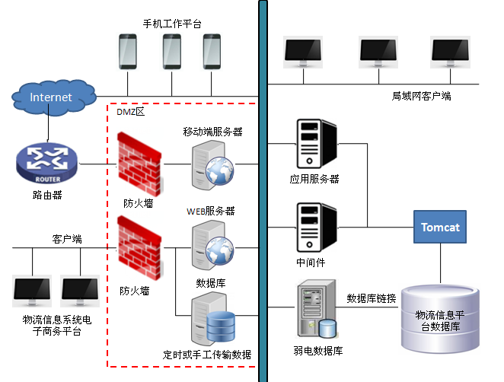

系统技术架构
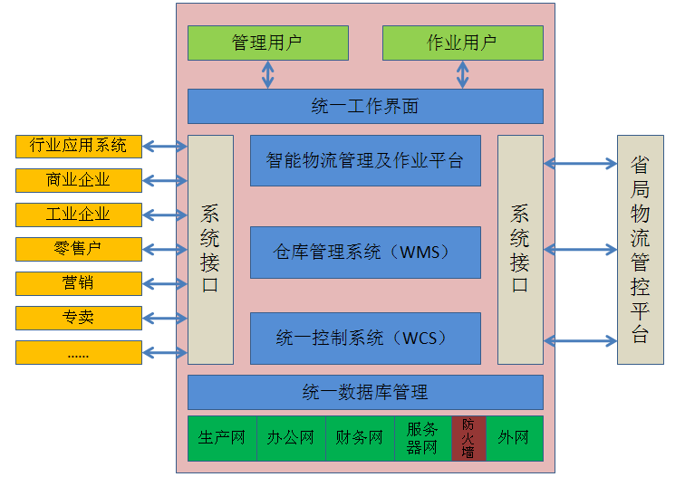

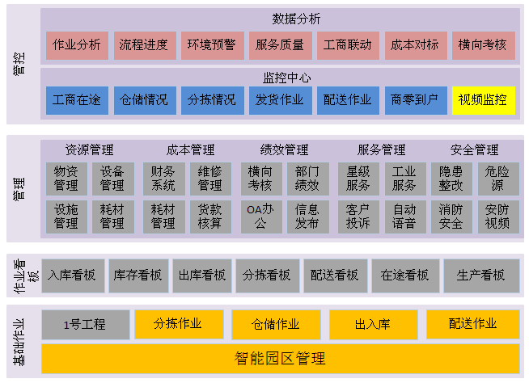

各模块功能

成本和财务管理
财务管理根据省市局要求，按统一接口、独立公司、市场化运作标准、跨区域第三方物流运作的要求进行管理，目前湖南省局和市局都是采用的用友软件，财务管理使用用友软件，并且考虑到财务的安全性，财务不和任何信息系统数据互通，本信息系统成本模块所产生的费用等数据用于财务结算的数据参考，用友财务软件独立运行。

成本管理
成本管理主要是对可控成本进行管理，将车辆燃油、维修保养、换胎、生产资料消耗等可控成本进行有效管理，生产资料主要指伸缩膜、标签纸和碳带。
车辆燃油考虑到油价变化比教频繁，如果由车组人员填写，容易出现填写不及时和不准确的情况，故加油记录由专门管理员来填写，根据加油站发过来的数据来填报到系统中，填报内容包括车牌号码、里程、加油总金额、加油单价和加油升数，其中加油单价、升和金额只需填入两个值，剩下的一个值自动计算出来，加油站取里程预计是询问车组人员，难以做到准确获取，故加油时的里程数用作参考，不作为计算油耗的里程数据来源，计算油耗的里程来源于每天车组人员的里程填报，车组人员的里程填报的准确性需要通过管理和同批次的数据分析不断来加强。
车辆维修保养由车组人员在四位一体机上描述车辆问题，车辆问题归为几类，如检修后门、无档位无离合等，由车组选择，不用手动输入车辆问题描述，考虑到屏幕的大小，车辆问题归类不会很多，如果有些问题没在归类里面则手动输入文字描述车辆问题。管理人员也可以代替车组人员在后台系统中发起维修申请，不同的是后台发起需要选择车组或车牌号码。车组人员发起维修申请后，信息将显示在车组分部主任界面上，车组分部主任核实情况后通过审核，需要分部主任审核是便于下次送货车辆安排协调等工作。车组人员发起维修申请后，车辆管理员界面上也能看到，不过需要分部主任审核后车辆管理员才能审核，车辆管理人员需要和车组司机仔细咨询维修细项，确定维修范围，维修范围划分为总共有四十多个项目，车辆管理员需要选择维修项目，每个维修项目要对应一张维修回单，车辆管理员审核通过后，系统中能打印出一个两联单据，包含维修车辆车牌、维修项目、维修厂、审核意见等内容，司机签字后修理厂也需在上面签字确认，如果在维修过程中发现车辆还另有本次维修范围外的部分需要维修，确认后补单，需车组另外再发一次车辆维修申请，审核后补单。维修完后需要车辆管理员将工时费、管理费、配件费用和优惠金额等根据修理厂维修单填入系统中，便于财务结算。
序号 | 类别 | 报修项目
1 | 保养 | 发动机保养（里程数： ）
2 | 保养 | 底盘二级维护保养（里程数： ）
3 | 发动机维修 | 发动机更换正时皮带（里程数： ）
4 | 发动机维修 | 发动机大修（里程数： ）
5 | 发动机维修 | 发动机来油不畅
6 | 发动机维修 | 发动机加油不起
7 | 发动机维修 | 发动机启动困难
8 | 发动机维修 | 发动机曲轴油封漏油（前、后）
9 | 发动机维修 | 发动机机油滤芯漏油
10 | 发动机维修 | 发动机漏水（水泵、水箱、水管）
11 | 发动机维修 | 发动机水温过高
12 | 发动机维修 | 发动机亮故障灯（高压油泵、油嘴、油水分离器）
13 | 发动机维修 | 发动机亮机油灯
14 | 发动机维修 | 发动机怠速高
15 | 发动机维修 | 发动机间歇性熄火
16 | 发动机维修 | 发动机机脚
17 | 底盘维修 | 刹车（前左、前右、后左、后右、手刹）
18 | 底盘维修 | 刹车单边
19 | 底盘维修 | 前轮磨胎
20 | 底盘维修 | 轴承异响（前左、前右、后左、后右）
21 | 底盘维修 | 传动轴异响（十字节、中心吊架）
22 | 底盘维修 | 后桥异响
23 | 底盘维修 | 变速箱异响
24 | 底盘维修 | 挂挡拉线
25 | 底盘维修 | 减震器（前左、前右、后左、后右）胶套
26 | 底盘维修 | 制动总泵
27 | 底盘维修 | 制动真空泵
28 | 底盘维修 | 制动真空源
29 | 底盘维修 | 后钢板胶套
30 | 底盘维修 | 刹车漏油（油管、总泵、分泵（前左、前右、后左、后右）
31 | 底盘维修 | 方向机漏油（方向机、油管）
32 | 底盘维修 | 方向发卡
33 | 底盘维修 | 离合器（总泵、分泵）
34 | 底盘维修 | 离合器片、压盘
35 | 底盘维修 | 离合器打滑
36 | 底盘维修 | 离合器踏板
37 | 车身维修 | 门锁
38 | 车身维修 | 后踏板
39 | 车身维修 | 后包角
40 | 车身维修 | 前杠
41 | 车身维修 | 货箱漏水
42 | 车身维修 | 前门装饰板
43 | 车身维修 | 后车门压条
44 | 车身维修 | 中门锁
45 | 车身维修 | 尾门限位器
46 | 车身维修 | 钢板吊耳
47 | 车身维修 | 发动机防护栏
48 | 车身维修 | 货箱内装饰板
49 | 电器维修 | 灯光
50 | 电器维修 | 发动机线束
51 | 电器维修 | 雨刮器
52 | 电器维修 | 风扇偶离合
53 | 电器维修 | 发电机
54 | 电器维修 | 起动机
55 | 电器维修 | 电瓶更换（里程数： ）
56 | 电器维修 | 空调
57 | 电器维修 | 空调不出风
58 | 电器维修 | 暖风
59 | 电器维修 | 倒车雷达
60 | 电器维修 | 玻璃升降机
61 | 电器维修 | 喇叭
62 | 电器维修 | 控门锁
63 | 电器维修 | 点火锁
64 | 电器维修 | 里程表

换胎在维修的回单中有换轮胎项，记录轮胎品牌、数量和金额等信息，目前有种方式是批量购买一批轮胎，然后每次换轮胎到修理厂更换，这些数据也需要能记录到维修里，主要用于路况等一些精细化分析。
由于分拣线基本是全自动运行，分拣生产用料主要包括伸缩膜和贴标用的标签纸及碳带，标签纸和碳带基本上是一对一对应关系，系统可以根据订单来计算一天的分拣中六层的包装有多少数量、五层的包装有多少数量，一直到一层的包装有多少数量，因为每层的耗膜量是不一样的，每层的耗膜量根据实测和经验相结合给出一个长度或者重量值来，目前采购基本是以重量为单位，所以重量值是最好。每个包装是需要一张标签，这样每天可以通过系统计算出一个伸缩膜和标签所需的理论值来。目前有变化的就是在量大的时候，异型烟可能单独分拣，其包装数量会和异型烟正常烟混装的包赚数不一样，系统计算时要充分考虑这一点。分拣线班组每天记录伸缩膜和标签纸耗用，经过一个时间段的比较可以逐步来减少损耗和浪费。

资源管理
资源管理主要管理人和物，人包括物流内部人员、工业客户和零售客户，物的管理包括对物流的所有设备设施进行管理，对其基础属性、进出存存等进行管理，实现内容包括费用核算等。人员管理放在了绩效模块中实现。
物资管理
物资管理只要是指对低值易耗品的全程管理，低耗品的出入库、领用和结算等都将严格按照流程来管理，管理包括五部分，数据维护，入库，出库，报表和打印，数据部门包括物资类别，生产物资；入库需要记录入库单，物资退货以及已经入库的物资结算；出库先要发起领料申请，由部门负责人审核，仓管员最后发货，部门负责人审核后系统就扣减库存，系统能出库单和出库的物资明细；报表包括库存报表、入库报表、出入库汇总表、入库结算打印、部门月领料汇总等；打印主要是财务需要做凭证需要，包括入库结算打印，库存汇总打印等。
管理各类供应商的基本资料，实现供应商管理和供应商产品信息的管理，系统低耗品入库记录供应商信息，结算可以根据供应商查询供货记录。
车辆管理
送货车辆日常管理包括事故、维修、违章及加油相关管理，对车辆的日常管理进行痕迹化管理。
通过车辆的维修、保养等费用等分析对车辆费用报销审批的参考依据。车辆维修登记主要登记车牌号、维修项目、具体维修内容、维修时公里数、维修时间、工时费、配件费、管理费、优惠金额及最终维修金额，维修登记主要用于车辆维修费用核算。具体维修流程首先需要驾驶员发现问题申请维修，分部主任审核后再由安全管理员进行复核检查车辆是否需要维修，并确定维修内容，复核通过由系统产生两联纸质单据，签字确认后车辆送修，维修完后安全管理员检查车辆后填写车辆维修登记单。
驾驶员或相关管理原通过系统记录车辆的加油升数、加油金额及加油时间，通过平时的加油登记，可以计算出车辆平时的百公里油耗等信息，也是日常核算项的重要内容之一。
车辆事故登记主要记录车牌号、当时驾驶员、事故发生时间、事故发生地点、事故经过、事故分析、事故处理及事故现场的照片。
设施管理
设施基础设施主要包括：物流园区建筑、物流中心（仓储区、分拣区、停车场、绿化带等）、中转站、办公用房等。
对物流部门使用的设施进行管理登记，登记内容包括建造年限，建造费用，规定使用年限，年折旧费用等信息。容器管理
容器全部管理到数量，包括货架、托盘、笼车、周转箱，货架及笼车.。
设备管理
物流设备是物流部门内部资源管理的重要组成部分，物流设备包括送货车辆、分拣机、打码机、工控机、空压机、裹膜机、贴标机、叉车、伸缩机、温湿度计、附属设备、RFID设备等。
序号 | 属性 | 备注
1 | 设备名称
2 | 类型
3 | 品牌
4 | 型号
5 | 数量
6 | 生产厂家
7 | 采购时间
8 | 采购金额
9 | 采购方式
10 | 规定使用年限
11 | 设计能力
12 | 实际能力
13 | 额定功率
14 | 质保期
15 | 状态 | 在用、闲置、报废
记录日常维修情况，记录内容包括设备名称、维修原因、维修内容、维修时间、消耗备件、维修费用、维修结果，用于设备维修费用核算。
序号 | 属性 | 备注
1 | 设备名称
2 | 维修原因
3 | 维修内容
4 | 维修时间
5 | 消耗备件
6 | 维修金额 | 维保协议/具体金额
7 | 维修结果

服务管理
服务管理包括了零售户服务和工业客户服务，主要对送货人员、仓储收货人员的服务水平进行跟踪；利用信息化回访方式对服务满意度进行调查和统计；对于零售户的咨询投诉电话能及时查询、记录并处理。

星级制服务
星级制服务系统以《烟草商业企业卷烟物流配送中心服务规范》为标准，以配送车组人员为考评主体，以自动语音技术为手段，通过语音提问、客户按键回答的方式完成服务质量调查，由零售户来对配送的送货到店、清点、签收和服务态度等进行打分，做到考评的及时、公正，并对每一次语音调查的过程和结果进行详细的记录，由此得到车组人员的服务满意度，并运用适当的奖罚机制，增强员工的工作积极性，使客户满意度不断提升。
自动语音拨打时间为送货完成后十分钟内随机抽取零售户拨打，每个车组考评的内容可能不一样，考评是根据事先设置的考评项来进行的，不通车组可以设置为不同，如果零售户没有按键回答完所有考评项，系统对本次服务考评不予记录，不会影响车组得分。如果考评成功，则该零售户一个月内都不会拨打自动语音，防止出现一个月内出现一个零售户多次服务评价的情况，每个月每个车组有效服务考评记录为20个，通过平均分计算出每个车组每个月的服务考评得分。
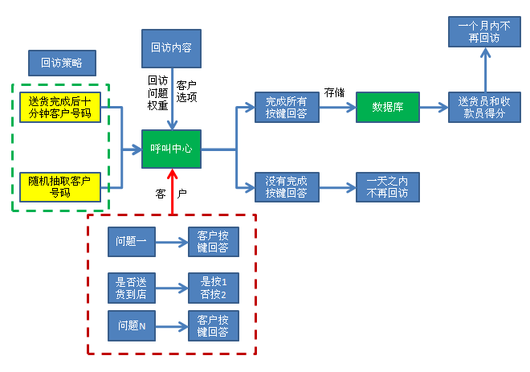

工业司机服务
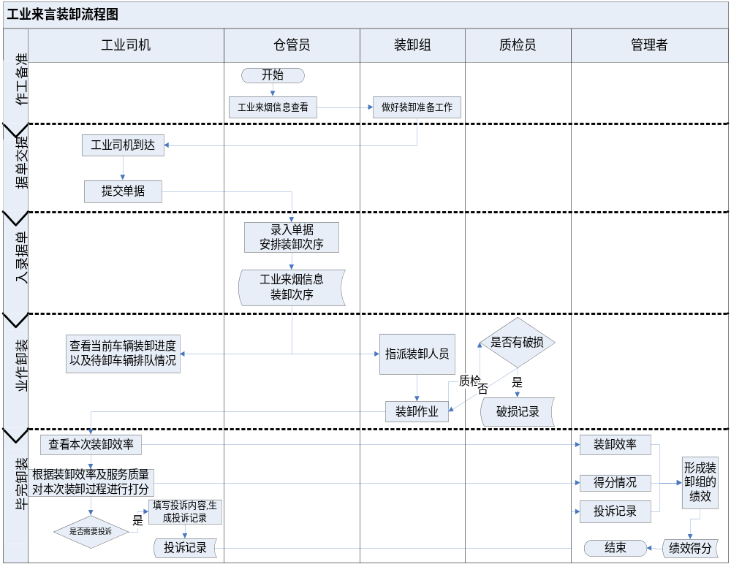
1.仓储管理层和装卸工可以通过系统来查看工业卷烟在途信息，包括到达时间、车辆、数量等，便于及时合理的安排卸货时间和卸货人员等工作。
2，工业司机到达园区后，园区出入系统自动放行，以工业车辆入园的先后顺序为卸货顺序，避免发生插队等不必要的纠纷。车辆入园后，在工业司机休息室内，可以通过等离子显示屏，查看当前待卸载车辆的排队顺序。若因司机自身原因造成未能按号码顺序进行卸货的车辆，仓管员可以通过系统将该车辆的顺序往后退2位。
3，工业司机将准运证、店子合同、随货通行等单据交到仓储部，仓管员根据单据在系统中录入到货信息，仓管员指定卸货小组、装卸平台号，车辆到达指定区域后开始卸货。
4，从仓储系统中获取卸货的开始时间与结束时间，系统根据装卸时间及卸货数量，自动计算当前车辆的装卸效率。若在装卸过程中存在破损烟的情况，在核对数量，品牌无误之后，录入系统。装卸过程中，工业司机可以通过休息室中的液晶显示器，查看当前的装卸进度，待卸车辆排队等信息。
5， 装卸完成后，由仓储部签收，确认收货作业完成。同时工业司机可以通过扫描二维码对本次装卸的装卸效率及服务质量进行打分，管理者可以对装卸效率及装卸小组得分情况进行查看。
6，管理层通过装卸效率、服务得分、投诉等情况综合获得装卸人员的服务分数，作为绩效数据参考。

客户咨询投诉
客户咨询投诉电话打印在配送小票上，客户拨打投诉电话后，投诉电话座席接听电话后在系统中记录客户投诉内容，包括投诉内容，投诉零售户和投诉车组等信息。投诉受理后，相关信息将发到核实人员，由核实人员对投诉进行核实，然后是审核、投诉处理和投诉回访，根据标准流程来进行投诉处理。96368投诉由相关人员在投诉受理页面录入，后续根据标准流程来进行投诉处理。

手机平台
手机平台使用对象主要包括送货员、分拣机组长、卸货组长、安全管理员、部门主管和高层等，便于他们现场工作。

四位一体机
四位一体机由配送车组使用，每天车组收款员登录后自动下载当天要配送的配送单，车组每天的工作如退货、暂存、加油、里程等要能在四位一体机上记录，每天送货完成后，财务货款所需的数据由车组在四位一体机上填报，做到日清日结。

分拣机组长
分拣机组长可以通过手机查看订单量/排程量/分拣量等信息，并通过手机平台来填报每天的分拣机组工作情况，有些数据将自动获取，有些数据则需填报，自动获取的数据包括分拣量、第一个分拣单完成时间、最后一个分拣单完成时间、数采系统采集的故障等。填报的数据包括领用标签纸、伸缩膜等生产用料、分拣完后件烟和条烟数量上报、机损烟等信息。

卸货组长
卸货组长通过手机查看在途工业车辆情况，工业来烟入园排队情况，便于安排装卸工作，查看装卸效率等信息。

安全管理员
安全管理员能查看车辆维修申报情况，并进行审核，维修回单由于内容太多，不适宜放在手机端来进行操作。如果视频能够集成进来，安全管理员能在手机端看到视频信息。安全隐患检查，安全管理员能录入安全隐患。

高层
高层能对物流配送中心的整体运行情况在手机上查看，包括横向考核、卸货排队、在途信息、实时配送进度、车组星级、分拣进度、分拣车组、投诉咨询。

生产管理
生产管理包括订单管理、分拣管理、仓储管理、出入库管理和数采管理，该模块主要是对仓库内的生产作业从任务驱动到业务层的管理。
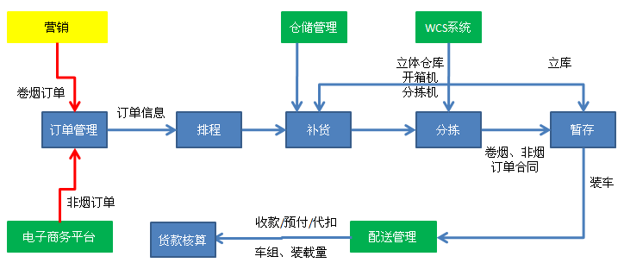

订单管理
订单管理包括订单接收接收、订单转配送单、配送单转分拣单、在线代扣同步、订单查询等功能，订单接收可以接收来自卷烟一体化营销系统，也可以接收来自电子商务平台的三方订单，这些订单先接收到中间表中，进行数据有效性校验后，订单将转化为配送单，如果要做线路优化，则将在配送单上进行数据加工。然后配送单将转化为卷烟分拣单和三方分拣单，卷烟分拣设备系统将从卷烟分拣单中同步数据，目前是只有卷烟分拣设备，三方分拣设备以后将从三方分拣单中同步数据。
在线代扣完成后，营销系统中的代扣数据先同步到中间表中，数据校验后将手工同步到订单表中。
各车组可以调整本车组的送货顺序，系统支持在四位一体机系统中调整或后台管理系统中调整，顺序为数值型，可以重复，分拣和下载的订单都将按此送货顺序排序。
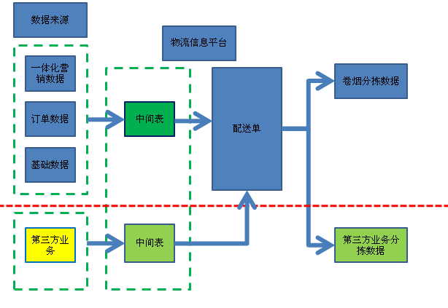

分拣管理
分拣作业是物流中心的核心环节，在烟草行业中是在烟草货品经过仓储后对其进行的分类、集中，等待配装送货的作业过程。卷烟分拣过程包括订单接收、补货、分拣、打码和包装等环节。物流信息平台对分拣管理主要包括数据获取、数据加工、数据下发和数据分析。
分拣数据是从订单中获取相关信息，包括零售户信息、卷烟信息和配送单信息，如果是一访一配二送，订单采集还没有全部结束就开始分拣，则订单接收需要多次，所以物流信息平台要支持多次接收，重复订单要自动过滤，获取订单时系统要自动判断是不是缺少卷烟品规和零售户，如果缺少，则提示需要同步零售户和卷烟品规信息。在分拣过程中，订单内的每个卷烟品规都需要对应分拣设备的一个出口，分拣管理中信息系统要能自动判断是否有卷烟品规缺失出口，如果缺失，需要相关人员根据分拣量等因素来调整出口。
数据加工指对无误的订单数据进行排程，排程是根据各个车组来排程的，可以通过选择的先后顺序来指定排程的先后顺序，同一个分拣机组的情况下，排程的顺序越靠前，越早进行分拣作业。分拣设备中异型烟是一同分拣的，排程中异型烟的排程是和正常烟一起生成分拣任务，异型烟也可以单独排程，生成异型烟分拣任务，正常烟PLC和异型烟PLC是两套独立系统，分拣系统也是单独和这两套PLC系统交互。
生产分拣任务后，信息系统要和分拣设备电控系统交互，将拨烟计划下发到分拣电控中，分拣电控中的每个拨烟任务完成后返回完成信号，信息系统将该任务分拣完成时间记录下来。

智能出入库管理
智能出入库管理系统和仓储管理系统紧密结合，数据共用，负责数据逻辑运算，将信息下发给出入库WCS，以实现货物的进出立库管理。智能出入库管理系统与WCS通过OPC协议交互。
卷烟入库由伸缩皮带伸入送货车厢内将件烟一件一件输送到立库入口，在这过程中将扫件烟码以确认品牌，品牌信息和数量都将发送给出入库WCS，用于机械手码垛，出入库管理系统计算出入库任务，包括入库品牌、数量、货主、入库货位、入库巷道以及码垛口，任务下发给出入库WCS后，WCS将任务再分发到机械手、立库堆垛机、入口链条等PLC系统中去执行，执行完后，由WCS返回完成信号，入库系统收到后将入库任务置上完成标志，并增加库存和库位卷烟品牌、数量和货主信息。入库数量是和工业来烟对应起来的，如果有件烟条码不识别，则通过打标机重新产生件码，输入品牌和数量即打印出标签来，标签打印的大小和排版和件烟上码基本一致，后续出库要能够扫描识别，标签打印出来后人工再贴到件烟上来。
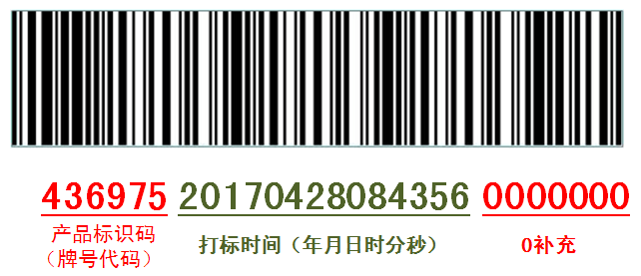
订单接收后，系统需要根据分拣设备的分拣任务来自动计算立库件烟出库，智能出入库管理系统支持分拣前预补，在订单接收开始前，根据各卷烟通道条烟数量来计算件烟补货数量和顺序；在分拣开始后，则需根据分拣任务的需求来自动产生各品牌补货数量和顺序；如果需要盘点或工作要求，分拣线上不能留有条烟，系统则要自动计算出响应的补货数量和顺序。
智能出库系统需要和出入库WCS系统交互，根据分拣产生的出库任务下发给WCS，任务包括了出库货物，货位，数量，补货通道等；系统与补货控制系统通过OPC协议将补货任务下发，任务下发成功后任务状态置由新增置为已发送，控制系统补货到分拣设备件烟存储区后返回完成任务号，任务状态置为已完成。出库还会有称重系统，根据品牌来计算件烟重量，理论重量和实际重量相比较来计算是否缺条，如果缺条则件烟拨到一边，同时将出库任务的数量减去一。
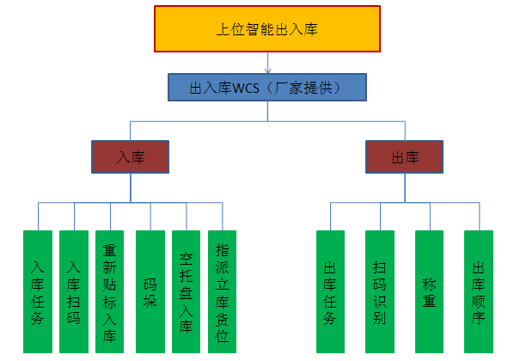

仓储管理
仓储系统为了便于公司内部多货主管理，完全重新开发，数据暂不与数字化仓储有任何交互，三地市卷烟实物共用，但账面量从入库到出库是各自分开管理。仓储系统的业务流程包括从工业发货到商业收货、入库扫码、入库、在库、出库、分拣、配货给零售户的整过业务流程。商业企业到货后，进行入库扫码，然后完成入库，卷烟入库后，进行在库管理，包括移库、盘点、报损报溢，然后出库，上分拣线分拣后，进行送货，送货时还可能发生退货的情况。这是主要的业务流程，另外还涉及到罚没烟、进口烟、残次烟的业务流程。与业务流程相对应的有几大支撑系统：在行业到货阶段有准运证、交易系统和在途系统支持，入库扫描有决策管理系统支持，入库、在库、出库流程有营销系统支持，在分拣阶段有分拣系统支持。这几大系统逻辑上相互独立、业务上相互沟通，通过统一的标准接口进行数据交互，形成一个完整的体系。
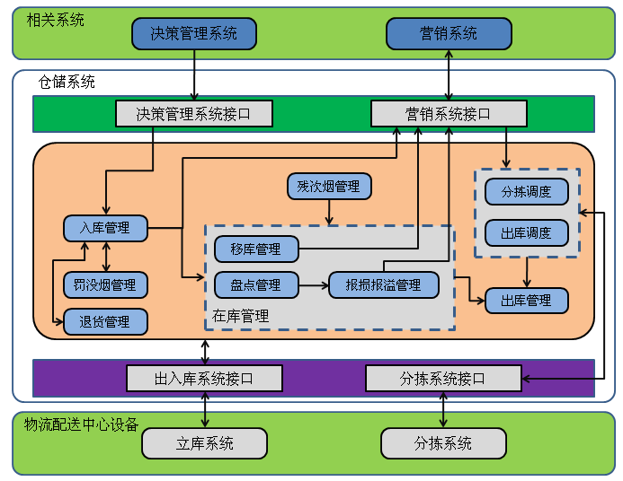
整个仓储业务流程主要包含入库、在库（盘点、移库）、出库、退货（商业退货、零售户退货）四个阶段：
- 入库
入库包括工业来烟、调拨入库、退货入库，进口烟、罚没烟入库。罚没烟，进口烟以及商业到货扫不到码的情况，需要采用人工贴标的方式来入库。仓储系统直接从决策管理系统中通过接口导入入库单信息，还需提供手工录入界面，进行仓储储位分配后，完成入库。工业来烟做入库记录，退货业务流程是在配送模块中完成，需要由车组人员在四位一体机上根据送货情况发起退货，由分部主任审核和仓管员审核后入小仓，出小仓则当作是退货入库。如果能和营销平台做接口则三种入库方式通过接口直接进入系统中。
- 在库
在库主要包括盘点、移库等业务流程，卷烟存放点包括立库、分拣线件烟、烟柜、小仓库（分拣损烟、立库损烟、退货、工业来烟破损、工业缺条、不可用烟），每天分拣线件烟和烟柜条烟由分拣机组填报，立库卷烟数量直接从立库系统接口获取，小仓库卷烟和日常管理有关，都记录在系统中，这样生产每日的库存量，再和长株潭三市理论库存量对比。
  - 盘点
通常财务在月末需要对仓库进行盘点，财务提出盘点要求，由仓储系统生成盘点单，然后开始盘点，对盘点结果进行汇总确认，将盘点结果存档，如果有盘亏、盘盈进行报损报溢流程。
  - 移库流程
根据移库的商品规格、数量、移出、移入储位，生成移库单，开始实物移库，对移库进行确认，完成移库流程。
- 出库
出库包括订单出库、调拨出入、损烟出库，提供手工录入方式，分拣系统从营销系统中获取完整的订单信息，分拣完成后形成出库信息，订单出库由仓管员确定后将当日订单全部出库，损烟出库则是将各种损烟录入系统后扣减库存。
- 退货
退货主要包括商业退货和零售户退货两种形式：
  - 商业退货
商业到货发现残次需要退货时，可以先向省局申请，由省局通过准运证系统开具退货用的准运证，将货物退回工业，工业进行退货扫描确认后，对本次未完成的销售计划的，重新做计划。
  - 零售户退货
零售户退货时，由送货车组发起，需要经过领导审批，才能退货，退货时，不用经过决策管理系统扫描，直接进入入库流程，完成退货。
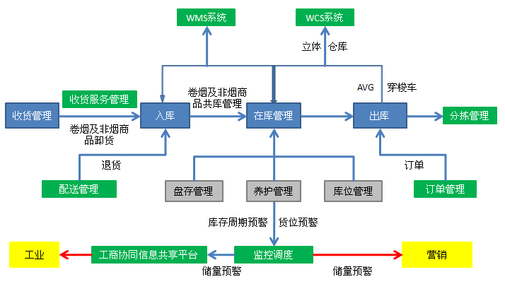
报表
系统根据仓储工作需要产生报表，商品换算关系则由营销系统提供，每次有新增卷烟品规，需将单位换算关系同步过来。报表中能根据单位换算关系产生多种计量单位的报表。
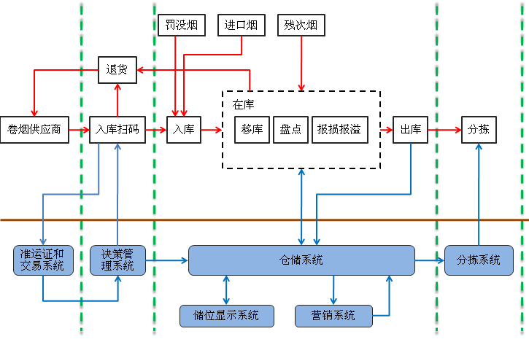
储位分配
在仓储系统中，储位分配原则关系到仓储入库、仓储出库、储位优化三种情况的储位定位，在仓储作业过程中储位分配原则控制卷烟的储位存放。
仓储系统在储位编码、储位分配时遵循以下两个原则：
1）卷烟物理存放原则
商品物理存放原则，也就是商品放在仓库的什么位置以及给商品留多少储位的设计原则。首先对一段时间内的商品出库数量和入库数量进行排名，确定商品出入库方便性优先级，排名越靠前，优先级越高。第二通过一段时间内商品的存销比确定基本库容量。第三确定仓库库区和通道的优先级。最后确定整件、零件、零条的存放区域，完成仓储的物理存放设计。
2）卷烟出入库原则
  - 面向通道：商品入库时面向通道存放，便于移库，出库操作；
  - 先进先出：在出库时，采用先进先出的原则，避免因保管时间过长产生变质、损耗；
  - 周转频率对应：对周转次数高的商品一般放置在进出口位置，便于搬运；
  - 同类归一：相同或相近的商品放在相同或相近的位置便于分拣；
  - 重量对应：较重的商品放在货架的底层，较轻的放在顶层；
  - 按货位标准分层堆放：按货位标准进行分层堆放，提高仓库的使用率。
在入库时， 如果采用系统自动分配，系统根据储位分配原则进行卷烟储位定位。首先系统会根据储位分配原则，比对本次入库卷烟中是否有储位未满托盘的卷烟规格，如果有此种情况，将相应的卷烟分配储位到为满托盘的储位；其次根据仓储系统中储位设置，可以进行储位分配优先级别、卷烟品牌、卷烟规格等参数将入库卷烟定位到具体储位。
在出库时， 如果采用系统自动分配，系统根据储位分配原则进行卷烟储位定位。首先系统会根据储位分配原则，比对本次出库卷烟中是否有储位未满托盘的卷烟规格，如果有此种情况，将未满整托盘的卷烟进行出库定位；其次根据先进先出（批次）原则，对仓库中现有存放的卷烟进行出库定位到具体储位。

数采管理
数采系统是从生产设备上采集关键运行数据、故障数据，生产设备包括立库出入库设备和分拣设备，通过设备供应商的WCS系统接口上传到信息系统中，设备PLC将故障记录到DB块中，WCS系统通过OPC协议访问这些DB块以获取故障信息，信息系统与WCS系统交互，获取到故障信息后信息系统将存入数据库表中，故障信息包括故障信息，时间和设备代号等，WCS获取的故障信息需要进行、归类等，变成分拣组或管理层能读懂的故障信息，故障信息根据管理需要用于数据分析，使得机组、维修等相关人员能不断分析改进，减少分拣故障带来的影响。分拣设备的订单分拣进度、分拣效率等数据则直接和分拣系统数据库交互来获取数据。
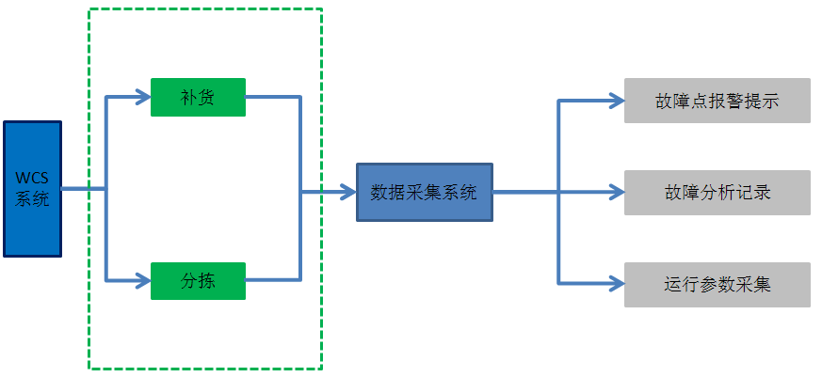

配送管理
配送车组每日根据订单在园区外送货，系统要方便车组人员的送货工作，也要使得管理人员能及时了解送货情况。系统根据一访一配二送或一访二配三送模式来自动计算当天配货单，车组人员登录后将自动下载订单，如果送货计划临时有变化，车组人员可以选择订单日期来下载订单。订单下载完后，车组人员可以看到配送单信息及明细，送货车组送货到店清点签收后，零售户在四位一体机上进行电子签名，签名将会以图片的形式传回后台系统中，签名完成后将自动打印配送小票，对于未结算客户则收现金或在四位一体机上刷卡。客户退货或者暂存由车组在四位一体上直接记录，分部主任审核后，车组回来将卷烟放入小仓保管。每天送货完成后，车组需上传里程数，现金、涮卡金额等数据，作为财务货款核算的数据。
零售户的地理位置是配送管理的一个重要环节，零售户的地理位置由配送车组来采集，车组到了零售户送货地点，在零售户门面外用四位一体机拍照，系统将通过GPS自动获取该零售户的地理位置，上传后图片、地理位置和零售户信息都将保存到数据库，配送相关人员根据店名和门面照及零售户地址做初步判断，认为正确后审核通过，取得该零售户的地理位置。完成地理位置的采集后，系统在后续送货过程中每次都会将打印小票时的地理位置发回系统，这样可以校验零售户点是否准确，位置如果每次都偏差比较大，则将提示车组进行再次采集，以此来不断完善零售户地理位置的准确性。零售户地理位置在系统中用图标显示出来，便于管理层对线路进行规划或者和轨迹相比对。
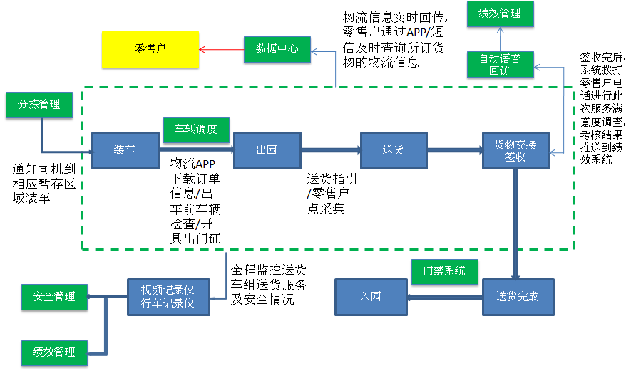

安全管理
安全主要是对园区危险源进行维护记录，消防设施管理以及消防检查记录，园区内的监控能在系统中查看，如果能手机集成，则手机上能查看到监控视频。
安全检查发现隐患后记录到安全隐患模块中，由安全管理员核实后，提出整改要求，系统中打印出隐患整改通知单，下发到各部门，再次检查合格后，由安全管理员在系统中填报隐患整改完毕。
安全制度能上传到系统中，由员工在系统或手机中查看学习。

绩效管理

人员管理
物流人员
建立物流内部工作人员信息档案，包括身份证、手机、照片、学历等重要信息，系统根据工作需要可以根据外派来源、年龄阶段、在职状况等进行查询统计所需的属性内容。
零售客户
零售户客户主要包括卷烟零售户和三方业务零售户，预计有部分零售户即是卷烟零售户也是三方业务零售户，卷烟零售户信息目前是从一体化营销系统同步过来，有新增零售户也有无效零售户，专卖证号、名称、地址、联系人和联系电话等基础信息由营销系统提供，车组和送货顺序等信息则由物流自己维护。三方业务开展以后，三方零售户也将加入到零售户信息中。
零售户中还有一小部分异动零售户，如约时取货等，系统要能记录。

绩效管理
绩效管理包括三大块，部门间横向考核、部门重点工作考核和部门个人考核。部门横向考核每个月由各部门发起对其他部门的考核，有奖励和扣款两种，选择检查项目，考核部门，并记录考核详细内容等，记录生成后将由办公室进行横向考核的审核，高层修改金额和相关记录审核后则考核完成，作为部门考核的依据。
部门重点工作每个月月底由各部门填报下个月度的工作内容，工作权重，完成期限，考核标准等，每月召开月度例会后，如果部门有新布置的任务等，则由办公室根据月度例会工作内容来修改各部门重点工作。月末由各部门填报重点工作完成情况，并对完成情况自评打分，提交后高层对各部门的重点工作进行考评打分，作为部门绩效。
个人绩效每月由相关人员进行打分考评，考评方式为直接评总分和A、B、C等级评定，这也是目前简单而行之有效的个人考评方式。
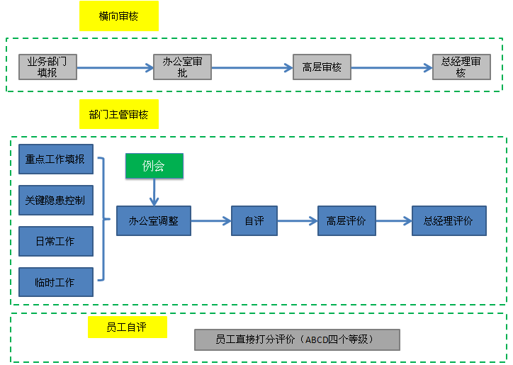

OA管理
包括协同办公、信息发布等
OA定位为长株潭物流公司内部独立运行，用于日常工作中的流程扭转。OA管理模块包括表单定制和流程定制，表单可以根据用户需要来动态生成，每个表单对应一个日常业务，每个审批流程可由用户来动态生成，即用户可以根据业务需要来增加OA协同办公流程。
OA系统主要包括两部分，手机端应用和后台系统应用，表单和流程会在后台系统中由管理员事先定义好，审批等流程基本上在手机端来应用。

信息发布
通知和运营简报等信息发布到指定人员的手机APP上，每位员工最后一次登录的手机为系统注册手机，消息将发布到注册手机上。
环境预警主要是指仓储或机房温湿度通过智能弱电设备上传到信息系统中，如果超过了指定的范围，系统则自动给相关领导和负责人推送短信，环境预警需要有硬件支撑，并且能将相关的数据通过网络传输到系统中。

电子商务平台
电子商务平台主要是实现非烟产品在网上的业务交易，消费者能在电子商务平台方便的查看各种货物，货物上要显示价格，规格等信息，对于中意的货物，零售户能直接下订单，订单放入购物车中，最后结算时能增加或删除所购商品，零售户能通过支付宝和银联卡直接在线支付，形成订单。后台管理端能看到订单信息并确认。

工商协同信息共享平台
工商协同为网上自动补货提供数据，每次从营销接收到订单数据后，物流信息平台将汇总各品牌数量，并将这些数据以报表的形式提供给湖南工业客户，以实现网上自动补货。同时向工业客户提供一段时间内各品牌的销量，为工业以销定产模式提供数据支撑。
根据不同卷烟品牌的销量，为工业客户提供订货零售户地理分布，通过地图上显示，为工业的市场营销、卷烟投放等提供数据支撑。

园区智能系统
园区智能系统目前是指视频系统、园区出入系统、停车管理系统、一卡通等弱电系统，物流信息系统平台为这些弱电系统提供了统一的数据库，oracle10g，并提供统一用户数据，包括用户帐号等，需要弱电系统供应商配合，将弱电系统统一接口、统一数据库，统一门户登录，统一管理，这样弱电系统的数据和物流信息系统数据互联互通。
弱电系统中园区出入系统在车辆管理中起非常重要作用，主要是管理工业来烟车辆和长株潭公司自身的配送车辆，物流信息平台在在途系统中获取工业来烟车辆后将这些车牌信息提供给园区出入系统，工业车辆到达后，出入库系统自动放行，同时将此入园信息提供给物流信息平台，物流信息平台对该车辆卸货自动排队，并指引其停车等。工业车辆完成所有工作并和仓管员交接清楚后，仓管员在物流信息平台中设置此车允许出园，此信息将下发给园区出入系统，道闸自动放行，否者工业来烟车辆不允许出去。配送车辆的出入园也是严格管理，每天车辆出园需要在系统中完成允许出园设置，车辆如果维修、二次送货等出园，都需要完成相关审核流程，系统允许出园。通过园区出入系统的控制和记录，可以实现送货车辆全程控制，这样出园时间、每户送货时间和入园时间都有了详细记录，管理层能将送货过程的管理进一步精细化。
视频监控包括园区的视频控制和车辆的行车视频记录仪，他们是管理员在日常工作中不可缺的一个辅助工具，如果视频监控系统设备供应商能通过接口集成到物流信息平台中，则将为工作带来很大的便利，基于精益化管理的要求，这些视频监控最终要接入到手机上，和各管理人员的手机工作界面相结合。
智能温湿度系统则是物流信息平台通过数据库直连的方式来获取现场采集的数据，如果超过设置范围，物流信息平台将给相关管理人员发送短信提醒。
园区智能系统需要相关供应商大力配合开发接口，根据长株潭物流公司需要纳入到日常管理工作中来，做到统一接口、统一数据库，统一门户登录，统一管理，物流信息系统只有和园区智能系统无缝对接，才能真正实现智能化。

烟草行业应用系统
以物流综合业务管理平台为基础，在应用集成项目建设的基础上，建立物流数据交换平台，衔接各物流相关业务系统，与已建系统进行有效的数据抽取、数据传递和数据交互，包括分拣系统、配送系统与工商在途系统、卷烟营销系统、一号工程、分拣设备、省局管控系统等系统的数据交换，实现各个层面的标准数据接口和信息集成。

烟草行业应用系统接口
工商在途系统接口
工商在途系统以WebService的方式提供接口服务，物流信息平台通过调用接口服务从工商在途系统中读取工业车辆的在途信息，包括在途工业车辆信息、车辆运载卷烟信息以及工业车辆位置信息，系统每隔半小时同步一次在途信息。
生产经营决策系统接口
生产经营决策系统主要是一号工程条烟打码信息，由分拣设备厂商从信息平台获取分拣数据、零售户信息和卷烟信息后，排程产生.order文件导入到一号工程系统。
入库单数据：生产经营决策系统在工业来烟入库前通过websevice将入库信息推送到物流信息平台中来，相应的信息包括准运证，合同，品牌，数量，货主等，入库系统将通过这些数据来进行入库操作。
出入库扫码信息：生产经营决策系统在整托盘入库时将读取托盘上的RFID信息，物流信息系统通过websevice方式来获取RFID卡号作为托盘号初始数据。
一体化营销系统接口
一体化营销系统以开放数据库中间表的方式提供接口服务，物流信息平台从一体化营销系统中读取零售户信息、卷烟信息、订单信息、卷烟入库信息。物流信息平台为一体化营销系统提供库存信息、退货信息。
省局管控平台系统接口
省局管控平台系统访问物流信息平台数据库中间表来获取所需数据，物流信息平台根据省局管控平台的数据要求通过存储过程将所需数据组装到中间表，考虑到部分数据来自于正在运行的生产系统，建议省局管控平台数据抽取时间间隔不能过于频繁。抽取内容按照数据管控平台数据需求来组装提供，具体包括A_PDS_DEVICE_FAULT,A_PDS_PICK_DETAIL,A_PDS_PICK_INFO,A_PDS_PICK_RUT_DETAIL,A_PDS_PICK,LDM_CUST_DIST,LDM_CUST,LDM_DIST_ITEM,LDM_DIST_LINE_NEW,LDM_DIST_LINE,LDM_DIST_POINT,LDM_DIST_RECORD_LOG,LDM_DIST_RUN_INFO_LINE,LDM_DIST_RUN_INFO,LDM_DIST 共十五个所需的信息。

作业系统接口
作业系统包括分拣系统、立库仓储系统和出入库系统，物流信息平台为作业控制部分的上位系统，所有作业数据在上位系统中统一管理，物流信息平台通过OPC协议与分拣设备、立库和出入库设备PLC交互下达任务，包括分拣任务，件烟补货任务，开箱任务，托盘出入库任务，件烟标签打印任务等，作业设备根据下达的任务进行设备作业。设备作业层将分为出入库、正常烟分拣、异型烟分拣三套PLC控制系统，上位系统将分别与这三套控制系统交互。

弱电系统接口
与信息系统相关联的弱电系统包括出入道闸、温湿度监测、车辆行车记录仪、车辆GPS、监控视频、LED大屏显示等。物流信息平台将为弱电系统提供统一oracle数据库，所有弱电系统数据在同一数据库中流通，人员信息和部门信息为公共表数据。对于时间段内允许进入园区的车辆数据由物流信息平台提供给道闸系统，工业配送车辆需所有手续交接完后由物流信息系统提供出园数据道闸才允许出园，出入园等相关数据由物流信息平台在数据库中间表中写入。车辆行车记录视频和监控视频系统通过统一单点登录来集成，并能提供API能显示到物流信息平台和手机平台上。

统一工作界面
管理人员和作业人员使用平台的交互界面，根据用户权限、岗位，自动定制用户工作界面，用户在界面上以流程为主线进行日常工作的处理。管理员可以根据各岗位的不同选择增加不同的报表和记录内容。

管控中心

监控调度
监控调度纵向贯穿物流中心、中转站等全部的物流运作组织，横向跨越工业到货、商业入库、在库管理、分拣、配送、零售户服务等所有物流业务环节。
仓库作业监控：入库数据和出库数据汇总，分拣量和户数汇总
物流配送监控：各车组送货量、送货户数、送货进度显示，如果GPS数据可以集成进来，还可以有各车组送货轨迹显示。
人力资源：公司各部门人员信息
资金流：每日各车组资金刷卡、现金、预付款、在线代扣等货款情况
市场营销数据分析：各类卷烟时间段内销售数量以及客户分布等。
指挥调度：每个车组使用的车辆，分拣机组根据先回车组先安排分拣。

数据分析展示
数据分析展示主要是对分拣、仓储和配送等重要工作环节数据进行分析后以看板的形式进行展示，展现形式包括电脑端、手机、LED屏和电视机屏。
- 工业车辆到货看板：与在途系统实现基础数据接口，在看板平台展示工业在途车辆信息、车载卷烟信息、卷烟单据信息、车辆发车时间、预计到达时间；根据系统预计到货时间、车辆数、单据数、卷烟品牌和数量实现一定周期的到货预报，方便储配部门提前安排存储货位、设备和收货人员；
- 工业驾驶员休息室看板：与工商在途系统获取工业在途车辆信息，结合安装在入园区的车牌识别设备或者门卫处的电脑登记方式明确到货车辆信息，通过与“一号工程”扫码数据对接，了解当前正在入库卷烟的进度和效率，在工业驾驶员休息室看板中显示当前到货任务队列信息（排队序号、车牌号、分配站台、预计卸货时间、预计完成时间）和车辆卸货状态（如等待、准备卸货、正在卸货、完成）。
- 卷烟入库作业看板：通过与“一号工程”基础数据对接，在卷烟入库作业看板上显示站台信息、当前卸货车辆、当前卷烟品牌、卸货数量、卸货进度、卸货效率、作业状态、预计完成时间等信息，实现卸货搬运工人、码垛工人、保管员、工业驾驶员信息共享和协同作业。
- 卷烟库内作业看板：库容、货位状态、库龄、库内温湿度环境等信息展示、大品牌库存量等信息。
- 卷烟订单作业看板：通过与营销系统基础数据对接，在卷烟订单作业看板上按区域、批次、卷烟类型等指定分类方式，显示当前订单数、订货户数、订货数量等信息，方便储配部门提前做好出库准备，实现订货、备货、出库、分拣等相关环节的信息共享和协同作业。
- 卷烟补货作业看板：在卷烟补货作业看板上实时显示当前补货卷烟信息以及历史累计补货卷烟量和补货效率。
- 卷烟分拣作业看板：通过与分拣系统基础数据对接，在卷烟分拣作业看板上显示当前分拣数量、分拣进度、分拣效率、作业状态、预计完成时间等信息，实现出库、分拣、烟包装笼车（或组托盘）环节的信息共享和协同作业。接入异型烟分拣信息，监控分拣进度。
- 卷烟发货作业看板：在发货看板上显示当前发货任务：发货站台、送货组、送货线路、零售户数、卷烟数量等信息；在发货看板上显示发货任务执行状态和发货进度；实现送货驾驶员、送货员、保管员信息共享和协同作业。
- 卷烟送货作业看板：通过与线路优化系统数据对接，结合配送车辆GPS定位、四位一体机电子签收模块，实现送货组名称、送货车辆、线路名称、零售户数、卷烟数量、应收现金、实收现金、送货进度、配送失败情况、预计完成时间、实际完成时间等数据信息提取整合，在送货看板显示。实现送货、财务、安全、保管人员信息共享和协同作业。

综合报表
对仓储、分拣、送货运行指标进行查询和统计
车组服务满意度报表：
所有车组每年每个月的服务靠评得分、星级、得牌情况在一个页面上显示出来。
投诉台帐报表：
时间段内投诉台帐：投诉咨询零售户专卖证号、店名、联系电话、投诉车组、受理时间、投诉类型、处理结果等信息。
低耗品库存报表：
报表包括：上月库存，本月收料，本月发料，本月库存，库存内容包括物料名称、数量和金额。
低耗品入库查询统计：
低耗品入库数量、物料名称、价格、金额、供应商时间段内的入库查询
卷烟账面库存报表：
长沙、湘潭、株洲三地市各品牌卷烟账面库存量，计量单位包括条、件和万支。
卷烟库存报表：
每日库存报表包括立库、件烟缓存区、分拣卷柜、机损烟、退货、不可用烟等各区各品规数量汇总，要和卷烟账面库存能核对上。
分拣报表：
每天分拣机组分拣量、分拣时间及分拣效率等信息。
送货报表：
每天各送货车组送货户数、送货时间、送货进度等。

系统非功能需求
性能需求
本信息系统从数据精确度验证系统功能完善、业务流程支撑生产业务、功能点实现准确、数据计算正确，具有较好的容错性、安全性、易用性、适用性，系统运行稳定，能满足应用要求。
1、 检查操作功能按钮：准确率95.0 %。
2、 检查操作按钮的用途与说明：满足率95.0 %。
3、 检查必填项设定：满足率90.0%。
4、 数据查询正确性：正确率90.0 %。
5、 界面检查：满足率90.0%。
6、 界面友好性：满足率90.0%。
7、 容错性检查：满足率90.0%。
界面相应速度
用户界面的响应速度要求在10秒内打开页面。
安全定级
信息系统安全等级保护第二级。

待确认需求
1、退货只允许整个订单退货
2、四个中转站，二级中转站下无三级中转站
3、WMS管理是营销平台提供入库、退货等数据，还是物流系统信息提供数据给营销平台
4、业务预警、设备预警、作业预警、环境预警主要是指哪些
5、一个车组将有多个地市零售户，是否允许刷卡，如果能刷卡资金怎么进各自的账户。

